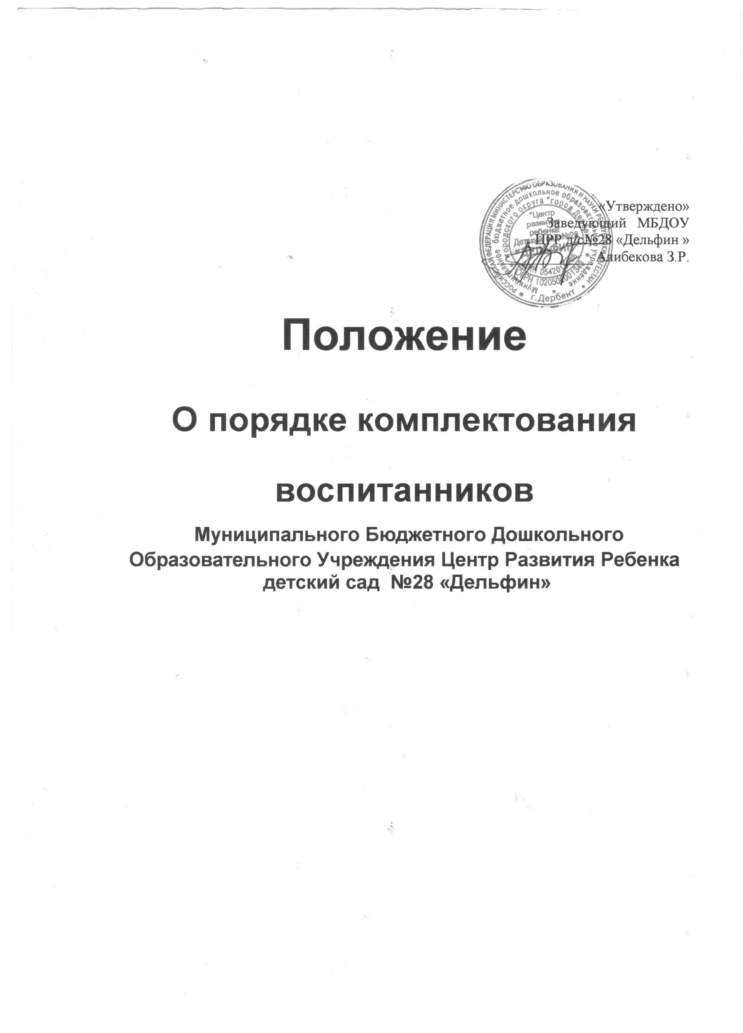

**1.Общие положения**

**1.** Настоящий Порядок комплектования групп и зачисления в МБДОУ ЦРР детский сад № 28 (далее – Порядок) разработан в целях обеспечения открытости  процесса комплектования ДОУ, реализующего основную общеобразовательную программу дошкольного образования.

**2.** Комплектование групп и зачисление детей в МБДОУ  осуществляется в соответствии с:

- Конституцией Российской Федерации;

- Федеральным законом от 24.07.1998 г. № 124-ФЗ «Об основных гарантиях прав ребенка в Российской Федерации»,

- Федеральным законом Российской Федерации от 16.10.2003 г. № 131-ФЗ «Об общих принципах организации местного самоуправления в Российской Федерации»;

- Законом Российской Федерации от 29.12.2012 г. № 273 ФЗ «Об образовании в Российской Федерации»:

 -Статья 30. п. 2.  Локальные нормативные акты, содержащие нормы, регулирующие образовательные отношения; ст.28 ч.3.

-Статья 55. Общие требования к приему на обучение в организацию, осуществляющую образовательную деятельность; ст. 53 ч.1,2;

-Статья 67. Организация приема на обучение по основным общеобразовательным программам.

-Письмо  от 8 августа 2013 года № 08-1063 Министерства  образования и науки Российской ФедерацииДепартамент государственной политики в сфере общего образования

«О рекомендациях по порядку комплектования дошкольных образовательных учреждений**»**;

- Законом Российской Федерации от 26.06.1992 г. № 3132-1 «О статусе судей в Российской Федерации»;

- Федеральным законом Российской Федерации от 17.01.1992 г. № 2202-1 «О прокуратуре Российской Федерации»;

- Федеральным законом Российской Федерации от 27.05.1998 г. № 76-ФЗ «О статусе военнослужащих»;

- Законом Российской Федерации от 15.05.1991 г. № 1244-1«О социальной защите граждан, подвергшихся воздействию радиации вследствие аварии на Чернобыльской АЭС»;

- [Порядком организации и осуществления образовательной деятельности по основным общеобразовательным программам - образовательным программам дошкольного образования](http://www.glavbukh.ru/edoc/?docId=499044346&modId=99#XA00LUO2M6) от 30 августа 2013 года  N 1014

- Санитарно-эпидемиологическими требованиями к устройству, содержанию и организации режима работы в дошкольных образовательных учреждениях СанПин 2.4.1.3049-13;

**2. Цели и задачи**

**2.1**. Обеспечение  прав  граждан  на  общедоступное  дошкольное   образование  детей дошкольного      возраста в Учреждении

*Статья 5. Право на образование. ( Государственные гарантии реализации права на образование в Российской Федерации)*;  
**2.2**. Разграничение  компетенции  в  области порядка комплектования Учреждения воспитанниками между    Управлением   образования  и  Учреждением;  
**2.3.** Определение  прав,  обязанностей  физических  и юридических лиц, при осуществлении приема, содержания, сохранения места, перевода и отчисления воспитанников из Учреждения;

**2.4** Обеспечение максимального числа нуждающихся семей местами  в Учреждении и сокращение очереди, детей состоящих на учете для определения в дошкольные образовательные учреждения.

**3**.**Участники образовательного процесса и их полномочия**

**3.1**.Участниками образовательного процесса при приеме и отчислении воспитанников Учреждения являются:   
- МКУ ДГУО города Дербента;   
- администрация Учреждения в лице заведующей З.Р.Алибековой;  
-        родители (законные представители).  
**3.2**. в рамках своей компетенции:

Управление образованием муниципального образования городского округа

- осуществляет регистрацию очередности детей дошкольного возраста с момента предоставления документов родителями (законными представителями);

-  исключает из очереди  на получение места в Учреждении ребенка на основании письменного отказа родителей (законных представителей) от  предоставленного ребенку места в Учреждении;

- уведомляет родителей (законных представителей), не предоставивших: письменный отказ от  предоставленного места в Учреждении,  информацию об изменении фамилии, места жительства о наступлении следующих обстоятельств:

**1)** прекращение выплаты ежемесячной компенсации  родителям (законным представителям);

**2)** исключение ребенка из очереди  на получение места в Учреждении;

**3**) в течение учебного года производит доукомплектование,  высвобождающихся по различным причинам,  мест в Учреждении;

**4)** контролирует:

- исполнение уставной деятельности Учреждения;

- ведение документации в части комплектования Учреждения воспитанниками в соответствии с действующим законодательством Российской Федерации и настоящим Положением;  
**5)**с целью удовлетворения социального заказа граждан на места в детских садах проводит аналитическую работу по учету исполнения очередности;

**6**) проводит аналитическую работу по определению социальной поддержки отдельных категорий семей по оплате за содержание ребенка в ДОУ;

**7)** ведет прием граждан по вопросам комплектования Учреждения воспитанниками.

**3.3**. Дошкольное образовательное учреждение в рамках своей компетенции:

- осуществляет ежегодное комплектование групп воспитанниками на начало учебного года в срок с 15 мая по 15 июня и дополнительно в течение года;  
- организует деятельность по исполнению установленного порядка комплектования Учреждения детьми;  
- предоставляет до первого числа месяца, следующего за прошедшим, в управление  образованием информацию о движении воспитанников;

- несет ответственность за своевременное поступление родительской платы за содержание детей в Учреждении;

-создаёт безопасные условия обучения и   воспитания обучающихся; присмотр  и уход  за обучающимися;

их содержания в соответствии с установленными нормами, обеспечивающими жизнь и здоровье обучающихся, работников образовательной организации;

 соблюдает права и свободы обучающихся, родителей (законных представителей) несовершеннолетних обучающихся, работников образовательной организации.

**3.4.**  Родители (законные представители):

- вносят родительскую плату за услуги ДОУ в установленном договором родителей с администрацией Учреждения порядке, но не позднее 10-го числа текущего месяца;

 - не взимается плата с родителей (законных представителей) в случае от­сутствия ребенка по уважительным причинам: по болезни, карантину, 75 дней летнего оздоровительного периода, болезни или отпуска родителей (законных представителей);

**(Статья 65.Плата, взимаемая с родителей (законных представителей) за присмотр и уход за детьми, осваивающими образовательные программы дошкольного образования в организациях, осуществляющих образовательную деятельность)**

**3.5.**Дошкольное  образовательное учреждение осуществляют присмотр и уход за детьми.

**3.6**. Учредитель вправе снизить размер родительской платы или не взимать ее с отдельных категорий родителей (законных представителей) в определяемых им случаях и порядке.

**3.7.**За присмотр и уход за детьми-инвалидами, детьми-сиротами и детьми, оставшимися без попечения родителей, а также за детьми с туберкулезной интоксикацией, обучающимися в государственных и муниципальных образовательных организациях, реализующих образовательную программу дошкольного образования, родительская плата не взимается.

 Не допускается включение расходов на реализацию образовательной программы дошкольного образования, а также расходов на содержание недвижимого имущества государственных и муниципальных образовательных организаций, реализующих образовательную программу дошкольного образования, в родительскую плату за присмотр и уход за ребенком в таких организациях.

**3.5.** В целях материальной поддержки воспитания и обучения детей, посещающих образовательные организации, реализующие образовательную программу дошкольного образования, родителям (законным представителям) выплачивается компенсация в размере, устанавливаемом нормативными правовыми актами субъектов Российской Федерации:

◻     не менее двадцати процентов среднего размера родительской платы за присмотр и уход за детьми в государственных и муниципальных образовательных организациях, находящихся на территории соответствующего субъекта Российской Федерации, на первого ребенка;

◻     не менее пятидесяти процентов размера такой платы на второго ребенка;

◻     не менее семидесяти процентов размера такой платы на третьего ребенка и последующих детей.

**3.6.** Средний размер родительской платы за присмотр и уход за детьми в государственных и муниципальных образовательных организациях устанавливается органами государственной власти субъекта Российской Федерации. Право на получение компенсации имеет один из родителей (законных представителей), внесших родительскую плату за присмотр и уход за детьми в соответствующей образовательной организации.

**3.7.**Порядок обращения за получением компенсации, указанной в части 5 настоящей статьи, и порядок ее выплаты устанавливаются органами государственной власти субъектов Российской Федерации.

**3.8.** Финансовое обеспечение расходов, связанных с выплатой компенсации, указанной в части 5 настоящей статьи, является расходным обязательством субъектов Российской Федерации.

**4. Порядок комплектования ДОУ**

**4.1**.Дошкольное образовательное учреждение (далее - Учреждение)  формирует контингент воспитанников в соответствии с нормами СанПиН 2.4.1.3049-13.

**4.2.**В Учреждения принимаются дети в возрасте от 2 до 7 лет.

**4.3.** Ведущий специалист о управления  образованием:

 - регистрирует данные в «Журнале учета заявлений»;

-формирует  электронную базу данных:

 - по  учету детей дошкольного возраста, не посещающих дошкольные образовательные учреждения;

-  по учету детей дошкольного возраста, посещающих дошкольные образовательные учреждения;

- выдает уведомление родителям (законным представителям)  о постановке ребенка на учет для определения в Учреждение и подтверждение факта временного не предоставления ребенку места в Учреждении на момент обращения родителей (опекунов);

Учет может производиться на электронном и (или) бумажном носителе,  с указанием фамилии и имени ребенка, его возраста (числа полных лет), даты постановки на учет и желаемой даты предоставления места в ДОУ;

**4.4.**Группы в Учреждении могут комплектоваться по одновозрастному принципу, в со­ответствии с современными психолого-педагогическими и медицинскими рекомендациями и требованиями санитарных правил и нормативов.

**4.7.** В учреждениях могут быть организованы группы кратковременного пребывания детей: дневные.

**4.8.** Количественный состав (наполняемость) групп в ДОУ устанавливается в  соответствии  с требованиями санитарных  правил и нормативов, оснащенности и возможностей учреждений СанПиН 2.4.1.3049-13.от 29.05.2013 N 28564

**4.5.**Прием и комплектование возрастных групп детей  в ДОУ осуществляется с учетом «Санитарно-эпидемиологических требований к устройству, содержанию и организации режима работы ДОУ.

**4.6.Дети, родители (законные представители) которых имеют право на внеочередное зачисление ребенка в учреждение**:

*(Письмо Министерства образования и науки Российской Федерации*

*/Департамент государственной политики в сфере общего образования/*

*от 8 августа 2013 года № 08-1063 «О рекомендациях по порядку комплектования дошкольных образовательных учреждений»)*

**4.7.**Внутри одной льготной категории (право на внеочередное или первоочередное зачисление ребенка в учреждение) заявления выстраиваются по дате подачи заявления.

**4.8.**В случае если заявитель не представил документы, подтверждающие наличие внеочередного приема на предоставление ребенку места в учреждении, заявление родителей рассматривается на общих основаниях.

**4.9.**Родителям (законным представителям) может быть отказано в приеме ребенка в Учреждение только при отсутствии свободных мест или по показаниям врача. Основанием для отказа в постановке ребенка на учет в Учреждение является:

- непредставление полного комплекта документов или предоставление не соответствующих установленных требованиям документов, указанных в

п. 4.10.настоящего Порядка.

**4.10.**Руководитель  управления образованием  издает приказ о проведении заседания комиссии по комплектованию Учреждения. В приказе указывается дата и место проведения комплектования Учреждения, члены комиссии. В состав комиссии входят руководитель УО, специалист отдела образования, представители родительской общественности, администрации органа местного самоуправления, на территории которого находится Учреждение. На заседании комиссии принимается решение по комплектованию Учреждения, которое оформляется протоколом.

При принятии решения Комиссия руководствуется очередностью, зафиксированной в Книге учета будущих воспитанников, а также наличием льгот на внеочередное зачисление в Учреждение,. На основании протокола специалист  управления образованием выдает направления родителям (законным представителям). При получении направления родители (законные представители) в обязательном порядке предъявляют документы, удостоверяющие личность.

**4.11.**В случае, если заявители в течение 30 календарных дней после принятия решения комиссии по комплектованию Учреждения не обратились за получением путевки, то место выбывшего ребенка предоставляется другому ребёнку в порядке очередности при доукомплектовании Учреждения.

**4.12.**В случае не предъявления путёвки в Учреждение в течение 30 календарных дней после ее получения без уважительной причины путёвка аннулируется, а место выбывшего ребёнка предоставляется другому ребёнку в порядке очередности при доукомплектовании Учреждения.

**4.13.**Срок комплектования Учреждения устанавливается с 15 мая по 15 июля ежегодно. Доукомплектование высвобождающихся по различным причинам мест в Учреждениях в течение года.

**4.14.**Для зачисления в Учреждение родители (законные представители) представляют следующие документы:

1) заявление, которое заполняется родителем (законным представителем) на русском языке. Не допускается использование сокращений о приеме ребенка в ДОУ, в котором указываются:

- фамилия,  имя, отчество ребенка;

- дата рождения ребенка;

- фамилия, имя, отчество родителей (законных представителей) ребенка;

- факт ознакомления родителей (законных представителей) ребенка, в том числе и через информационные системы общего пользования,  с уставом ДОУ, лицензией на образовательную деятельность, образовательной программой дошкольного образования ДОУ, другими   документами,   регламентирующими  организацию  и осуществление образовательной деятельности, права и обязанности участников образовательных отношений;

2) медицинское  заключение   учреждения   здравоохранения  о  состоянии здоровья ребенка (форма Ф-26);

3) свидетельство о рождении ребенка (оригинал и копия);

4) документ, удостоверяющий личность родителей (законных представителей) ребенка.

**4.15.** Для лиц, установивших опеку над ребенком, необходимо предъявление документа, удостоверяющего установление опеки.

**4.16.**В случае, принятия решения о зачислении ребенка в Учреждение руководитель Учреждения издает приказ о зачислении и с родителями (законными представителями).

**4.17.**При приеме ребенка администрация Учреждения обязана ознакомить родителей (законных представителей) с лицензией на право ведения образовательной деятельности, основной  образовательной программой дошкольного образования и другими документами регламентирующими организацию и осуществление образовательной деятельности, нормативными   актами устанавливающими  льготы, назначение компенсации    части родительской  платы за  содержание  ребенка (присмотр  и  уход за  ребенком),Уставом ДОУ, реализуемыми программами и заключить договор об образовании между Учреждением и родителями ребенка (законными представителями) в 2-х экземплярах.   
**4.18.**В случае выявления свободных мест в Учреждении проводится доукомплектования Учреждения.

Руководитель  УО  издает приказ о проведении заседания комиссии по доукомплектованию Учреждения.

В приказе указывается дата и место проведения доукомплектования Учреждения, члены комиссии. В состав комиссии входят руководитель Учреждения, специалист отдела образования, представители родительской общественности, администрации органа местного самоуправления, на территории которого находится Учреждение.

На заседании комиссии принимается решение по доукомплектованию Учреждения, которое оформляется протоколом. При принятии решения Комиссия руководствуется очередностью, зафиксированной в Книге учета будущих воспитанников, а также наличием льгот на внеочередное зачисление в Учреждение. На основании протокола специалист  управления образованием выдает направления родителям (законным представителям).

Срок доукомплектования Учреждения устанавливается приказом руководителя Учреждения

**4.19.**В соответствии с федеральным законодательством в целях обеспечения всестороннего развития детей, не посещающих дошкольные образовательные учреждения, в детских садах по согласованию с учредителем, допускается функционирование групп кратковременного пребывания детей по гибкому режиму.

Прием детей в группы кратковременного пребывания осуществляется на основании заявлений родителей и медицинского заключения о состоянии здоровья ребенка.

***Учредитель*** систематически (не реже одного раза в месяц) в течение календарного года обобщает и анализирует через ЕИР сведения о наличии в ДОУ свободных мест (освобождающихся мест и вновь созданных мест), предоставляя свободные места детям, состоящим на учете для предоставления места в текущем учебном году.

***При комплектовании ДОУ рекомендуется*** соблюдать следующую норму: количество мест в учреждении, предоставленных для льготных категорий детей, не может превышать количество мест, предоставленных для детей не льготных категорий.

***При отсутствии свободных мест*** в выбранных ДОУ, родителям (законным представителям) могут быть предложены свободные места в других учреждениях в доступной близости от места проживания ребенка. Информация направляется родителям (законным представителям) в личный кабинет на Портале. Родителям (законным представителям) предлагается в течение 14 календарных дней выбрать ДОУ из предложенных.

***При отказе родителей*** (законных представителей) или при отсутствии их согласия/отказа/ от предложенных (предложенного) ДОУ,  изменяется желаемая дата поступления на следующий учебный год,  с сохранением даты постановки на учет. Информация об изменении желаемой даты поступления ребенка размещается в личном кабинете на Портале.

***Родители*** (законные представители) имеют право в срок до установленной учредителем даты (например, до 1 июня года, в котором планируется зачисление ребенка в ДОУ), внести следующие изменения в заявление с сохранением даты постановки ребенка на учет:

-изменить ранее выбранный год поступления ребенка в ДОУ;

-изменить выбранные ранее учреждения;

-при желании сменить учреждение,  которое уже посещает ребенок, на другое, расположенное на территории;

-изменить сведения о льготе;

-изменить данные о ребенке (смена фамилии, имени, отчества, адреса).

**4.20.**По состоянию на 30 августа каждого года руководитель Учреждения издаёт приказ о комплектовании групп в Учреждении.   Место за ребенком, посещающим ДОУ, сохраняется на время:

      -болезни;  
     - пребывания в условиях карантина;  
     - прохождения санаторно-курортного лечения;  
     - болезни или отпуска родителей (законных представителей) сроком не более 25 рабочих дней;

     - 75 календарных дней летнего оздоровительного периода;

     - иных случаев по заявлению родителей.

**5. Основания и порядок перевода и отчисления  детей из ДОУ**

**5.1**.Отчисление детей из Учреждений производится на основании приказа:

-по желанию родителей (законных представителей) на основании письменного заявления;

-на основании медицинского заключения о состоянии здоровья ребёнка, препятствующего его дальнейшему пребыванию в Учреждении;

  - за систематические пропуски ребенком ДОУ по неуважительной причине и  превышению: 25 рабочих дней на период отпуска, болезни родителей,    75 календарных дней летнего оздоровительного периода;

- в связи с достижением воспитанником ДОУ возраста для поступления в первый класс общеобразовательного учреждения (школы).

**6. Нормативные акты и документы, регулирующие порядок комплектования**

**6.1** МКУ ДГУО ведет следующие документы  установленного образца и утвержденные приказом:   
- журнал учета регистрации и приема заявлений граждан по вопросам комплектования  ДОУ детьми;  
- журнал «Учета направлений  в ДОУ детям дошкольного возраста»;  
- электронная база детей дошкольного возраста:

1) посещающих ДОУ (от 2 до 7 лет);

2) детей дошкольного возраста, состоящих на очереди для определения в ДОУ;

3) копии документов, подтверждающих право на первоочередной прием ребенка в дошкольное учреждение.  
**6.2**. Дошкольные образовательные учреждения ведут следующую документацию:   
- «Книга учета движения детей»;  
- договор об образовании с родителями (законными представителями) воспитанников;   
- приказы о движении детей в ДОУ;  
- направления УО установленного образца;